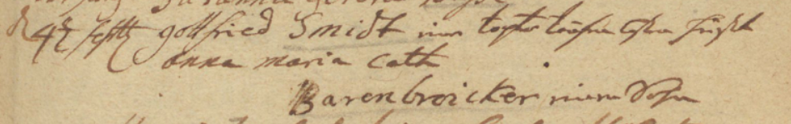

Kirchenbuch Kamen 1763, ARCHION-Bild 62 in „Taufen 1719 – 1765“
Abschrift:
„den 4ten Sptbr……Barenbroicker einen Sohn“.

